1. Pinta as letras necessárias e legenda as imagens sobre a Páscoa.
L | U | Q | H | K |  | H | U | I | V | A |  | A | E | D | H | A |  | D | I | W | Í | O
A | O | H | Ç | I |  | D | O | O | F | W |  | I | Q | S | U | K |  | R | E | H | J | F
E | C | X | D | H |  | N | N | M | I | X |  | S | E | D | M | P |  | S | E | J | L | B
Z | P | N | Ç | O |  | T | G | W | S | L |  | O | F | N | L | Ç |  | A | A | N | D | L
2. Quantas palavras consegues escrever com as letras da frase seguinte?
Segue o exemplo.
Adoro o coelhinho da Páscoa!
calor | 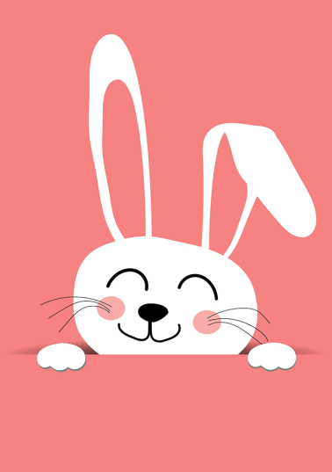
3. Descobre as letras em falta na frase. Escreve-as.
E__ v__ u de f__ri__s na P__s__oa.

4. Lê as pistas e descobre o nome de cada coelhinho da Páscoa. Legenda as imagens.
Sou a Dentolas e sou a última da fila.
O meu nome é Fofuras. Estou a comer uma cenoura.
Chamo-me Docinha e estou de olhos fechados.
Sou o Orelhas. Estou sentado à esquerda do Fofuras.
O meu nome é Feliz. E estou sentado entre a Docinha e o Orelhas.
A | B | C | D | E
A. | B. | C. | D. | E.

5. Decifra as frases e escreve-as para descobrires curiosidades sobre esta festividade.
A Páscoa é uma festividade celebrada pelos judeus e pelos cristãos.

A Páscoa celebra-se no primeiro domingo após a primeira Lua Cheia da Primavera.

Os lírios brancos são considerados a flor da Páscoa.

É tradição decorar e pintar ovos de verdade.

A caça aos ovos é uma tradição da Páscoa.

6. Lê a receita do folar da Páscoa e descobre os ingredientes. Escreve-os no local correto.
Ingredientes | Modo de preparação
4  200 ml  1 colher de  25 g  500 g  80 g  100 g  2 colheres de  1 colher  2 | 1. Dissolve o fermento em leite morno e mexe.  2. Bate 3 ovos e junta-lhes o fermento, misturando bem.  3. Mistura a farinha, o açúcar, o sal e a manteiga previamente derretida, e amassa tudo até obteres uma pasta.  4. Acrescenta a canela e a erva-doce. Tapa a massa com um pano e deixa-a repousar durante cerca de 60 minutos.  5. Depois, coloca a massa numa bancada de trabalho polvilhada com farinha. Guarda uma pequena porção da massa. Aquece o forno a 200º C.  6. Molda o folar em forma de bola achatada e pressiona o centro com 4 dedos, formando assim uma cova onde deverás colocar os 2 ovos cozidos com casca. Com a massa que guardaste, faz cordões e coloca-os no folar rodeando os ovos.  7. Coloca o folar num tabuleiro e deixa-o tapado durante cerca de 30 minutos num local quente.  8. Pincela com um ovo batido e coze durante cerca de 30 minutos.

6.1 Escreve o nome de outros doces típicos da Páscoa.

7. Descobre as palavras seguintes na sopa de letras e com elas escreve uma história sobre a Páscoa.
PÁSCOA – COELHINHO – OVOS – CHOCOLATE – AMÊNDOAS
FERIADO – DOMINGO - FAMÍLIA
P | S | X | N | Q | M | A | I | J | L | Ç
Á | Q | F | E | E | J | M | U | C | Y | Z
S | Q | M | S | X | G | E | H | H | J | Y
C | O | E | L | H | I | N | H | O |  | D
O | V | W | Q | F | I | D | G | C | L | O
A | O | Ç | O | A | O | O | R | O | F | M
Q | S | D | E | M | R | A | B | L | M | I
A | F | R | G | Í | H | S | Y | A | Ç | N
K | J | Q | C | L | V | B | N | T | U | G
Q | F | E | R | I | A | D | O | E | I | O
G | R | F | D | A | E | I | O | L | D | F
Z | X | V | Y | U | L | E | A | A | O | L

